DB-DL03 继电器特性及继保实验装置

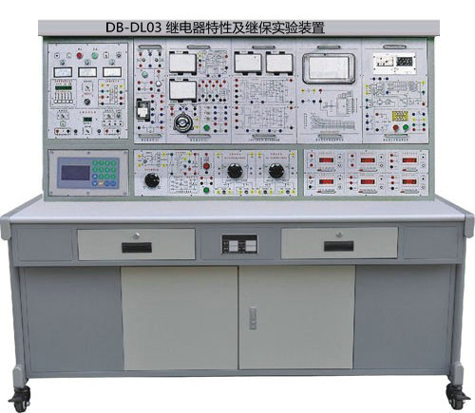
“DB-DL03继电器特性及继保实验装置”综合了目前高等院校《继电保护》、《工厂供电》等多门专业课程中的教学内容，结合生产实际应用和发展，设计开发的新型实验装置。本装置能满足对发电厂、变电所及工厂中常用的继电器进行操作，能以真实直观的实验教学形式对学生进行专业技能训练。本装置特点是将多门课程的教学内容有机地整合而开发成的经济型实验装置，它具有设备器件利用率高，实验教学系统性强，占用实验场地少，性能价格比高等优点。
一、装置的配备及要求
本装置将实验所需的交流电源、高压直流电源、交流测量仪表、直流测量仪表、电子秒表、各种规格的负载电阻及各种规格的继电器等有机地结合在一起，配套齐全。
二、实验项目
1.电流继电器特性实验
2.电压继电器特性实验
3.电磁型时间继电器实验
4.信号继电器特性实验
5.中间继电器特性实验
6.多种继电器配合实验
7.BCH-2差动继电器实验
8.功率方向继电器特性实验
9.整流型方向阻抗继电器特性实验
10.6～10kV线路过电流保护实验
11.低电压启动过电流保护及过负荷保护实验
12.发电机过电压保护实验
13.功率方向过流保护实验
三．技术性能
1. 输入电源：三相四线 380V±10% 50Hz
2. 工作环境：温度-10℃～+40℃ 相对湿度＜85%（25℃） 海拔＜4000m
3. 装置容量：＜1.5kVA
4. 外形尺寸：187cm×73cm×166cm

四．配置清单
序号 | 编号 | 名 称 | 数 量
 | JT01 | 电源控制屏及实验仪表 | 1 件
 | JT02 | 实验桌 | 1 件
 | ZB01 | 断路器触点及控制回路模拟箱 | 1 件
 | ZB03 | 数字式电秒表及开关组件 | 1 件
 | ZB05 | 光字牌组件 | 1 件
 | ZB11 | 继电器组件（一） | 1 件
 | ZB14 | 继电器组件(四) | 1 件
 | ZB15-2 | 继电器组件(五) | 1 件
 | ZB16 | 继电器组件(六) | 1 件
 | ZB17 | 继电器组件（七） | 1 件
 | ZB18 | 继电器组件（八） | 1 件
 | ZB19 | 重合闸继电器及控制部件 | 1 件
 | ZB20 | 差动继电器 | 1 件
 | ZB41 | 可调电阻箱（一） | 1 件
 | ZB42 | 可调电阻箱（二） | 1 件
 | ZB43 | 可调电阻箱（三） | 1 件
 | ZB44 | 可调电阻箱（四） | 1 件
 | ZBT71 | 功率方向、同步检查继电器 | 1 件
 | ZBT72 | 感应型反时过流继电器 | 1 件
 | ZBT73 | 整流型方向阻抗继电器 | 1 件
 | ZBT75 | 相位表及开关组件 | 1 件
 | XJT02 | 万能转换开关组件 | 1 件
 | XJT01 | 高可靠实验连接线及配件 | 1 套

